PROTOCOLO

RELATIVO A LA ADHESION DE LA COMUNIDAD EUROPEA AL CONVENIO
INTERNACIONAL DE COOPERACION RELATIVO A LA SEGURIDAD DE LA
NAVEGACION AEREA «EUROCONTROL» DE 13 DE DICIEMBRE DE 1960, CON SUS
DIFERENTES MODIFICACIONES Y REFUNDIDO POR EL PROTOCOLO DE
27 DE JUNIO DE 1997

PÖYTÄKIRJA

EUROOPAN YHTEISÖN LIITTYMISESTÄ LENNONVARMISTUSALAN YHTEISTYÖSTÄ
13 PÄIVÄNÄ JOULUKUUTA 1960 TEHTYYN KANSAINVÄLISEEN EUROCONTROL-YLEISSOPIMUKSEEN,
SELLAISENA KUIN SE ON MUUTETTUNA JA YHDISTETTYNÄ
27 PÄIVÄNÄ KESÄKUUTA 1997 TEHDYLLÄ PÖYTÄKIRJALLÄ

PROTOKOLL

OM EUROPEISKA GEMENSKAPENS ANSLUTNING TILL INTERNATIONELLA
EUROCONTROLKONVENTIONEN OM SAMARBETE FÖR LUFTFARTENS SÄKERHET AV DEN 13 DECEMBER 1960, MED SENARE VIDTAGNA ÄNDRINGAR OCH SOM KONSOLIDERATS AV PROTOKOLLET AV DEN 27 JUNl 1997

PROTOKOLS

PAR EIROPAS KOPIENAS PIEVIENOŠANOS
EIROPAS AERONAVIGĀCIJAS DROŠĪBAS ORGANIZĀCIJAS
1960. GADA 13. DECEMBRA STARPTAUTISKAJAI KONVENCIJAI
PAR SADARBĪBU AERONAVIGĀCIJAS DROŠĪBAS JOMĀ,
KAS VAIRĀKKĀRT GROZĪTA UN KONSOLIDĒTA
AR 1997. GADA 27. JŪNIJA PROTOKOLU

PROTOKOLS
PAR EIROPAS KOPIENAS PIEVIENOŠANOS
EIROPAS AERONAVIGĀCIJAS DROŠĪBAS ORGANIZĀCIJAS
1960. GADA 13. DECEMBRA STARPTAUTISKAJAI KONVENCIJAI
PAR SADARBĪBU AERONAVIGĀCIJAS DROŠĪBAS JOMĀ,
KAS VAIRĀKKĀRT GROZĪTA UN KONSOLIDĒTA
AR 1997. GADA 27. JŪNIJA PROTOKOLU

ALBĀNIJAS REPUBLIKA,
VĀCIJAS FEDERATĪVĀ REPUBLIKA,
AUSTRIJAS REPUBLIKA,
BEĻĢIJAS KARALISTE,
BULGĀRIJAS REPUBLIKA,
KIPRAS REPUBLIKA,
HORVĀTIJAS REPUBLIKA,
DĀNIJAS KARALISTE,
SPĀNIJAS KARALISTE,
SOMIJAS REPUBLIKA,
FRANCIJAS REPUBLIKA,
LIELBRITĀNIJAS UN ZIEMEĻĪRIJAS APVIENOTĀ KARALISTE,
GRIEĶIJAS REPUBLIKA,
UNGĀRIJAS REPUBLIKA,
ĪRIJA,
ITĀLIJAS REPUBLIKA,
BIJUSĪ DIENVIDSLĀVIJAS MAĶEDONIJAS REPUBLIKA,
LUKSEMBURGAS LIELHERCOGISTE,
MALTAS REPUBLIKA,
MOLDOVAS REPUBLIKA,
MONAKO FIRSTISTE,
NORVĒĢIJAS KARALISTE,
NĪDERLANDES KARALISTE,
PORTUGĀLES REPUBLIKA,
RUMĀNIJA,
SLOVĀKIJAS REPUBLIKA,
SLOVĒNIJAS REPUBLIKA,
ZVIEDRIJAS KARALISTE,
ŠVEICES KONFEDERĀCIJA,
ČEHIJAS REPUBLIKA,
TURCIJAS REPUBLIKA
UN
EIROPAS KOPIENA

ņemot vērā Eiropas Aeronavigācijas drošības organizācijas (Eirokontroles) 1960. gada 13. decembra Starptautisko konvenciju par sadarbību aeronavigācijas drošības jomā, kurā grozījumi izdarīti ar 1970. gada 6. jūlija papildprotokolu, kas savukārt grozīts ar 1978. gada 21. novembra protokolu, vēlāk visus minētos dokumentus grozot ar 1981. gada 12. februāra protokolu, un grozīta un konsolidēta ar 1997. gada 27. jūnija protokolu, turpmāk – „Konvencija”, un jo īpaši tās 40. pantu,

ņemot vērā pienākumus, kuri ar 1957. gada 25. marta Eiropas Kopienas dibināšanas līgumu, kas pārskatīts ar 1997. gada 2. oktobra Amsterdamas līgumu, Eiropas Kopienai noteikti konkrētās jomās, uz kurām attiecas Konvencija;

tā kā Eiropas Kopienas dalībvalstis, kas ir Eirokontroles dalībvalstis, pieņemot Protokolu, ar ko konsolidē Konvenciju un ko varēja parakstīt no 1997. gada 27. jūnija, paziņoja, ka to paraksts neskar Kopienas ekskluzīvo kompetenci konkrētās jomās, uz kurām attiecas minētā Konvencija, un Kopienas dalību Eirokontrolē šādas ekskluzīvas kompetences īstenošanai;

tā kā Eiropas Kopienas nolūks, pievienojoties Konvencijai, ir palīdzēt Eiropas Aeronavigācijas drošības organizācijai, turpmāk – „Eirokontrole”, sasniegt tās mērķus, kas izklāstīti Konvencijā, jo īpaši mērķi būt vienīgajai un efektīvai gaisa satiksmes pārvaldības politikas izstrādes struktūrai Eiropā;

tā kā saistībā ar Eiropas Kopienas pievienošanos Eirokontrolei ir jāpaskaidro, kā Konvencijas noteikumi attieksies uz Eiropas Kopienu un tās dalībvalstīm;

tā kā noteikumi par Eiropas Kopienas pievienošanos Konvencijai dos iespēju Kopienai Eirokontrolē īstenot šādu kompetenci, ko tai nodevušas tās dalībvalstis;

tā kā 1987. gada 2. decembrī Londonā Spānijas Karaliste un Apvienotā Karaliste, kā to apliecina abu valstu ārlietu ministru kopīgā deklarācija, ir vienojušās par ciešāku sadarbību attiecībā uz Gibraltāra lidostas izmantošanu, un šis nolīgums vēl nav stājies spēkā,

ir vienojušĀs par turpmāko.

1. pants

Eiropas Kopiena atbilstoši savai kompetencei pievienojas Konvencijai ar noteikumiem, kas izklāstīti šajā protokolā, saskaņā ar Konvencijas 40. pantu.

2. pants

Attiecībā uz Eiropas Kopienu atbilstoši tās kompetencei Konvenciju piemēro maršruta aeronavigācijas pakalpojumiem un ar tiem saistītiem pieejas un lidlauka pakalpojumiem gaisa satiksmē Konvencijas II pielikumā uzskaitīto dalībvalstu lidojumu informācijas rajonos, uz kuriem attiecas Eiropas Kopienas dibināšanas līguma teritoriālā piemērojamība.

Uzskata, ka šā protokola piemērošana Gibraltāra lidostai neskar attiecīgi Spānijas Karalistes un Apvienotās Karalistes juridisko nostāju attiecībā uz strīdu par tās teritorijas suverenitāti, kurā atrodas šī lidosta.

Šā protokola piemērošanu Gibraltāra lidostai atliek līdz brīdim, kad stājas spēkā režīms, kas noteikts 1987. gada 2. decembra Spānijas Karalistes un Apvienotās Karalistes ārlietu ministru kopīgajā deklarācijā. Spānijas un Apvienotās Karalistes valdība informē pārējās šā protokola parakstītājvalstis par minēto spēkā stāšanās dienu.

3. pants

Saskaņā ar šā protokola noteikumiem Konvencijas noteikumus interpretē tā, lai Eiropas Kopiena būtu Kopienas kompetencē un lai dažādie termini, kas izmantoti Konvencijas līgumslēdzēju pušu un to pārstāvju apzīmēšanai, būtu pareizi saprotami.

4. pants

Eiropas Kopiena neveiks ieguldījumu Eirokontroles budžetā.

5. pants

Eiropas Kopienai, neskarot tās 6. pantā paredzēto balsstiesību izmantošanu, ir tiesības pārstāvēt sevi un iesaistīties visu to Eirokontroles institūciju darbā – izņemot institūcijas, kas veic auditu, – kurā kādai no tās dalībvalstīm ir tiesības piedalīties kā Līgumslēdzējai pusei, un ja šā darba gaitā var tikt risināti jautājumi, kuri ir Kopienas kompetencē.

Visās Eirokontroles institūcijās, kuru darbā Eiropas Kopiena var piedalīties, tā izsaka savu viedokli atbilstīgi savai kompetencei un saskaņā ar saviem institucionālajiem noteikumiem.

Eiropas Kopiena nedrīkst izvirzīt kandidātus dalībai vēlētās Eirokontroles institūcijās, kā arī amatiem institūcijās, kuru darbā tai ir tiesības piedalīties.

6. pants

1. Lai balsotu par jautājumiem, kuri ir Eiropas Kopienas ekskluzīvajā kompetencē, un saistībā ar Konvencijas 8. panta noteikumu piemērošanu Eiropas Kopiena izmanto to savu dalībvalstu balsstiesības, kas ir Konvencijas līgumslēdzējas puses, un Eiropas Kopienas šādi nodotās un svērtās balsis uzkrāj, lai noteiktu vairākumu, kas paredzēts minētajā Konvencijas 8. pantā. Ja balso Kopiena, tās dalībvalstis nebalso.

Lai noteiktu Konvencijas līgumslēdzēju pušu skaitu, kas vajadzīgs, ja lēmums jāpieņem ar trīs ceturtdaļu balsu vairākumu, kā noteikts 8. panta 2. punkta pirmajā daļā, uzskata, ka Kopiena pārstāv tās savas dalībvalstis, kas ir Eirokontroles dalībvalstis.

Ierosinātu lēmuma pieņemšanu attiecībā uz konkrētu jautājumu, par kuru jābalso Eiropas Kopienai, atliek uz vēlāku laiku, ja to pieprasa Konvencijas līgumslēdzēja puse, kas nav Eiropas Kopienas dalībvalsts. Šo atlikšanu izmanto, lai Konvencijas līgumslēdzējas puses, kam palīdz Eirokontroles aģentūra, apspriestos par ierosināto lēmumu. Ja ir izteikta šāda prasība, lēmuma pieņemšanu var atlikt ne vairāk kā uz sešiem mēnešiem.

2. Par jautājumiem, uz kuriem neattiecas Eiropas Kopienas ekskluzīvā kompetence, Eiropas Kopienas dalībvalstis balso saskaņā ar savām balsstiesībām, kā paredzēts Konvencijas 8. pantā, un Eiropas Kopiena nebalso.

3. Eiropas Kopiena, katru gadījumu izskatot atsevišķi, informē pārējās Konvencijas līgumslēdzējas puses par gadījumiem, kad attiecībā uz dažādiem Ģenerālās Asamblejas, Padomes un citu tādu lēmējiestāžu darba kārtības jautājumiem, kurām Ģenerālā Asambleja un Padome ir deleģējušas pilnvaras, tā īstenos savas balsstiesības, kas paredzētas šā panta 1. punktā. Šis pienākums ir saistošs arī tad, ja lēmumus pieņem sarakstes veidā.

7. pants

Kopienai nodotās kompetences joma ir vispārīgi izklāstīta rakstiskā deklarācijā, kuru Kopiena izplatīja šā protokola parakstīšanas laikā.

Minēto deklarāciju var attiecīgi grozīt, ja Eiropas Kopiena par to paziņo Eirokontrolei. Tā neaizstāj un nekādā ziņā neierobežo jautājumus, uz kuriem var attiecināt paziņojumus par Kopienas kompetenci, kas jāsniedz pirms Eirokontroles lēmumu pieņemšanas oficiālā balsošanā vai citādi.

8. pants

Konvencijas 34. pants attiecas uz strīdiem, kas rodas starp divām vai vairākām šā protokola parakstītājvalstīm vai starp vienu vai vairākām šā protokola parakstītājvalstīm un Eirokontroli, par šā protokola interpretāciju, piemērošanu vai darbību, tostarp par šā protokola esamību, spēkā esamību un izbeigšanu.

9. pants

1. Šo protokolu var parakstīt visas valstis, kuras parakstījušas Protokolu, ar ko konsolidē Eirokontroles 1960. gada 13. decembra Starptautisko konvenciju par sadarbību aeronavigācijas drošības jomā, kurā izdarīti vairāki grozījumi un kuru varēja parakstīt no 1997. gada 27. jūnija, turpmāk – „Konsolidācijas protokols”, un Eiropas Kopiena.

Šo protokolu pirms tā stāšanās spēkā var parakstīt arī jebkura valsts, kas ir attiecīgi pilnvarota parakstīt Konsolidācijas protokolu, saskaņā ar minētā protokola II pantu.

2. Šo protokolu ratificē, pieņem vai apstiprina. Ratifikācijas, pieņemšanas vai apstiprināšanas instrumentus deponē Beļģijas Karalistes valdībai.

3. Šis protokols stājas spēkā, kad to ir ratificējušas, pieņēmušas vai apstiprinājušas, no vienas puses, visas parakstītājvalstis, kuras ir arī Konsolidācijas protokola parakstītājas un kuru ratifikācija, akcepts vai apstiprinājums ir vajadzīgs, lai Konsolidācijas protokols stātos spēkā, un, no otras puses, Eiropas Kopiena, otrā mēneša pirmajā dienā pēc tam, kad ir deponēts pēdējais ratifikācijas, pieņemšanas vai apstiprināšanas instruments, ar nosacījumu, ka minētajā dienā ir stājies spēkā Konsolidācijas protokols. Ja šis nosacījums nav ievērots, tad šis protokols stājas spēkā tajā pašā dienā, kad stājas spēkā Konsolidācijas protokols.

4. Attiecībā uz šā protokola parakstītājvalstīm, kas ir deponējušas savus ratifikācijas, pieņemšanas vai apstiprināšanas instrumentus pēc tā stāšanās spēkā, šis protokols stājas spēkā otrā mēneša pirmajā dienā pēc attiecīgo ratifikācijas, pieņemšanas vai apstiprināšanas instrumentu deponēšanas.

5. Beļģijas Karalistes valdība informē pārējo šā protokola parakstītājvalstu valdības un Eiropas Kopienu par katru parakstīšanu un katru ratifikācijas, pieņemšanas vai apstiprināšanas instrumentu deponēšanu, un katru šā protokola stāšanās spēkā dienu saskaņā ar 3. un 4. punktu.

10. pants

Katra pievienošanās Konvencijai pēc tās stāšanās spēkā nozīmē arī piekrišanu uzņemties šajā protokolā noteiktās saistības. Konvencijas 39. un 40. panta noteikumi attiecas arī uz šo protokolu.

11. pants

1. Šis protokols ir spēkā nenoteiktu laiku.

2. Ja visas tās Eirokontroles dalībvalstis, kas ir Eiropas Kopienas dalībvalstis, izstājas no Eirokontroles, tad uzskata, ka Eiropas Kopiena ir sniegusi paziņojumu par izstāšanos no Konvencijas un no šā protokola kopā ar paziņojumu atbilstīgi Konvencijas 38. panta 2. punktam par to, ka pēdējā Eiropas Kopienas dalībvalsts, kas izstājusies no Eirokontroles, ir izstājusies no Konvencijas.

12. pants

Beļģijas Karalistes valdība reģistrē šo protokolu pie Apvienoto Nāciju Organizācijas ģenerālsekretāra saskaņā ar Apvienoto Nāciju Organizācijas statūtu 102. pantu un Starptautiskās Civilās aviācijas organizācijas padomē saskaņā ar 83. pantu Konvencijā par starptautisko civilo aviāciju, kas parakstīta 1944. gada 7. decembrī Čikāgā.

EN FE DE LO CUAL, los Plenipotenciarios infrascritos, tras la presentacion de sus plenos poderes, reconocidos en buena y debida forma, han firmado el presente Protocolo.

HECHO en Bruselas, el 8 de octubre de 2002, en cada una de las lenguas oficiales de los Estados signatarios, en un ejemplar unico que quedara depositado en los archivos del Gobierno del Reino de Belgica, quien remitira copia certificada conforme a los Gobiemos de los demas Estados firmantes y a la Comunldad Europea. En caso de discrepance entre los textos, prevalecera el texto en lengua francesa.

TÄMAÄN VAKUUDEKSI alia mainitut täysivaltaiset edustajat ovat, oikeiksi ja asianmukaisiksi todetut valtakirjansa esitettyaan. alleklrjoittaneet tämän pöytäkirjan.

TEHTY Brysselissä 8. päivänä lokakuuta 2002 allekirjoittajavaltioiden jokaisella virallisella kielellä yhtenä alkuperäiskappaleena, joka talletetaan Belgian kuningaskunnan hallrtuksen arkistoon, ja tämä hallitus toimittaa sittä oikeaksi todistetut jäljennökset muiden allekirjoittajavaltioiden hallituksille ja Euroopan yhteisölle. Jos eroavuuksia ilmenee, ranskankielinen teksti on ratkaiseva.

TILL BEKRÄFTELSE HÄRPÄ har undertecknade befullmäktigade, efter att ha uppvisat sin oinskränkta fullmakt som befunnits vara i vederbörlig ordning, undertecknat detta protokoll.

UPPRÄTTAT i Bryssel den 8 oktober 2002 pa vart och ett av signatarstatemas officiella sprak, i ett enda exemplar som skall deponeras i arkivet hos Konungariket Belgiens regering. Konungariket Belgiens regering skall överlämna bestyrkta kopior till de andra signatarstatemas regenngar och till Europeiska gemenskapen. I händelse av bnstande overensstammelse mellan textema skall den franska texten ha företräde.

To apliecinot, apakšā parakstījušies pilnvarotie pārstāvji, kas pierādījuši savas pilnvaras, kuras atzītas par likumīgām un spēkā esošām, ir parakstījuši šo protokolu.

Briselē, 2002. gada 8. oktobrī, visu parakstītājvalstu valsts valodās, vienā oriģināleksemplārā, ko deponē Beļģijas Karalistes valdības arhīvā, kas nosūta tā apliecinātas kopijas pārējo parakstītājvalstu valdībām un Eiropas Kopienai. Neatbilstību gadījumā noteicošais ir protokola teksts franču valodā.

Per Republikën e Shqipërisë  Pour la République d'Albanie  Albānijas Republikas vārdā: | 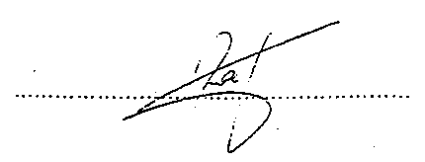
Für die Bundesrepublik Deutschland  Pour la République fédérale d'Allemagne  Vācijas Federatīvās Republikas vārdā: | 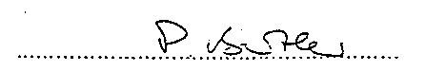
Für die Republik Österreich  Pour la République d'Autriche  Austrijas Republikas vārdā: | 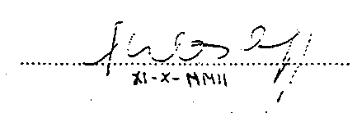
Pour le Royaume de Belgique  Voor het Koninkrijk België  Für das Königreich Belgien  Beļģijas Karalistes vārdā: | 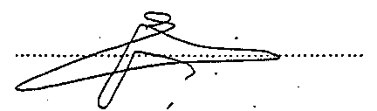
3a Република България  Pour la République de Bulgarie  Bulgārijas Republikas vārdā: | 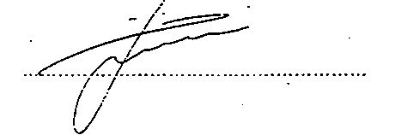
Για την ΚυπριακήΛευκωσία  Pour la République de Chypre  Kipras Republikas vārdā: | 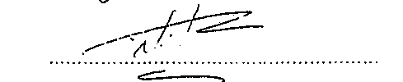
Za Republiku Hrvatsku  Pour la République de Croatie  Horvātijas Republikas vārdā: | 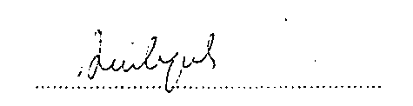
For Kongeriget Danmark  Pour le Royaume du Danemark  Dānijas Karalistes vārdā: | 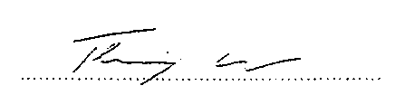
Por el Reino de Espaňa  Pour le Royaume d'Espagne  Spānijas Karalistes vārdā: | 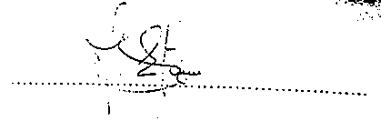
Suomen tasavallan puolesta  För Republiken Finlands regering  Pour la République de Finlande  Somijas Republikas vārdā: | 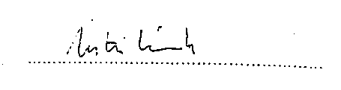
Pour la République française  Francijas Republikas vārdā: | 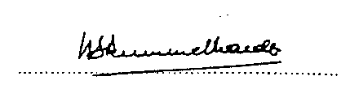
For the United Kingdom of Great Britain and Northern Ireland  Pour le Royaume-Uni de Grande-Bretagne et d'Irlande du Nord  Lielbritānijas un Ziemeļīrijas Apvienotās Karalistes vārdā: | 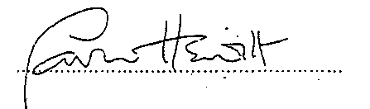
Για την Ελληνική Δημοκρατία  Pour la République hellenique  Grieķijas Republikas vārdā: | 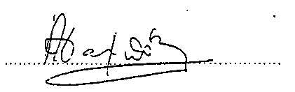
A Magyar Koztarsasag reszerol  Pour la République de Hongrie  Ungārijas Republikas vārdā: | 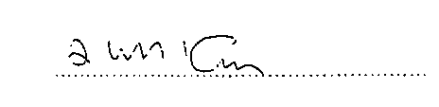
Īrijas vārdā:  Pour I'lrlande | 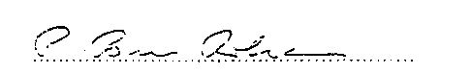
Per la Republica italiana  Pour la République italienne  Itālijas Republikas vārdā: | 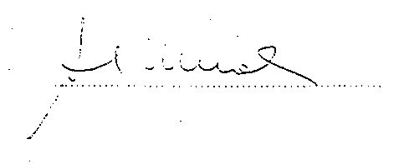
Za Poranena Jugoslovenska Republika Makedonija  Pour L'ex-République yougoslave de Macédoine  Bijušās Dienvidslāvijas Republikas Maķedonijas vārdā: | 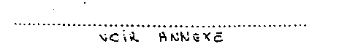
Pour le Grand-Duché de Luxembourg  Luksemburgas Lielhercogistes vārdā: | 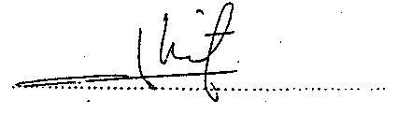
For the Republic of Malta  Pour la République de Malte  Maltas Republikas vārdā: | 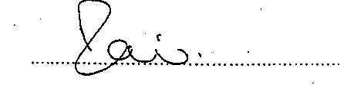
Pentru Republica Moldova  Pour la Republique de Moldavie  Moldovas Republikas vārdā: | 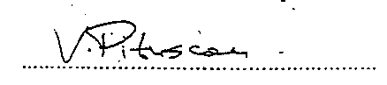
Pour la Principauté de Monaco  Monako Firstistes vārdā: | 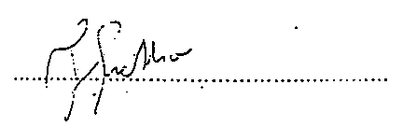
For Kongeriket Norge  Pour le Royaume de Norvège  Norvēģijas Karalistes vārdā: | 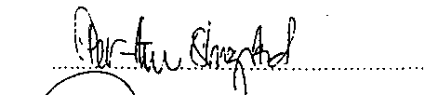
Voor het Koninkrijk der Nederianden  Pour le Royaume des Pays-Bas  Nīderlandes Karalistes vārdā: | 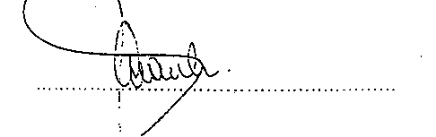
Pela República Portuguesa  Pour la République portugaise  Portugāles Republikas vārdā: | 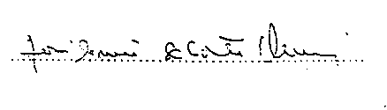
Pentru Romania  Pour la Roumanie  Rumānijas vārdā: | 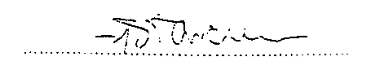
Za Slovenskú republiku  Pour la République slovaque  Slovākijas Republikas vārdā: | 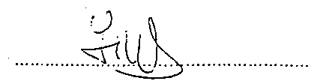
Za Republiko Slovenijo  Pour la République de Slovénie  Slovēnijas Republikas vārdā: | 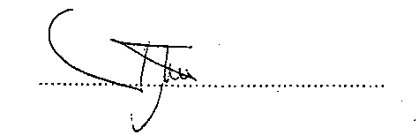
På Kungariket Sveriges vägnar  Pour le Royaume de Suède  Zviedrijas Karalistes vārdā: | 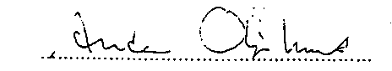
Für die Schweizerische Eidgenosssenschaft  Pour la Confédération suisse  Per la Confederazione elvetica  Šveices Konfederācijas vārdā: | 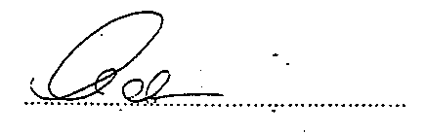
Jménem České republiky  Pour la République tchèque  Čehijas Republikas vārdā: | 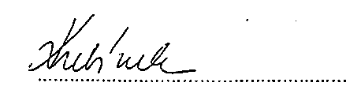
Türkiye Cumhuriyeti adina  Pour la République de Turquie  Turcijas republikas vārdā: | 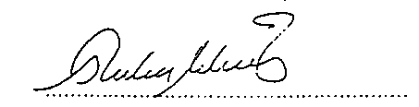
Por la Comunidad Europea  For Det Europæiske Fællesskab  Fur die Europäische Gemeinschaft  Για την Ευρωπαϊκή Koιvóτητα  For the European Community  Pour la Communauté europeenné  Per la Comunità europea  Voor de Europese Gemeenschap  Pela Comunidade Europeia  Euroopan yhteisön puolesta  På Europeiska gemenskapens vägnar  Eiropas Kopienas vārdā: | 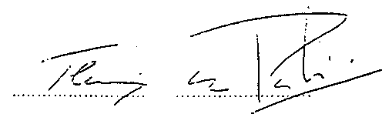



AMBASSADE  DE LA REPUBLIQUE DE MACEDOINE BRUXELLES |  | AMBASSADE  VAN DEN REPUBLIEK MACEDONIE BRUSSEL
Avenue Louise/Luizalaan 209A  1050, Bruxelles/Brussel | Tālruņa numurs:  02/734.56.87  02/732.91.08 | Faksa numurs:  02/732.07.17  02/732.91.11 | E-pasta adrese:  sky85910@skynet.be

Briselē, 2003. gada 11. jūnijā

Jūsu ekselence,

ar šo es paziņoju, ka Maķedonijas Republikas valdība piekrīt Protokolam par Eiropas Kopienas pievienošanos Eiropas Aeronavigācijas drošības organizācijas 1963. gada 13. decembra Starptautiskajai konvencijai par sadarbību aeronavigācijas drošības jomā, kas vairākkārt grozīta un kas konsolidēta ar 1997. gada 27. jūnija protokolu.

Tiek uzskatīts, ka ar šo instrumentu Maķedonijas Republika kļūst par šā protokola parakstītājvalsti.

Taču paziņoju, ka Maķedonijas Republika nepieņem attiecībā uz manu valsti lietoto apzīmējumu iepriekš minētajos dokumentos, ņemot vērā, ka manas valsts konstitucionālais nosaukums ir Maķedonijas Republika.

Ekselence, lūdzu, pieņemiet manus visdziļākās cieņas apliecinājumus!

Sasko Stefkovs

[Sasko STEFKOV],
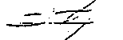

vēstnieks

H. E. Luī Mišels [H.E. Louis Michel],
premjerministra biedrs un ārlietu ministrs

Beļģijas Karalistē

